第六章ChannelHandler和ChannelPipeline
Netty框架中Interface Channel 定义了一组和ChannelInboundHandler API 密切相关的简单但功能强大的状态模型。下表为状态及描述：
状 态 | 描 述
ChannelUnregistered | Channel 已经被创建，但还未注册到EventLoop
ChannelRegistered | Channel 已经被注册到了EventLoop
ChannelActive | Channel 处于活动状态（已经连接到它的远程节点）。它现在可以接收和发送数据了
ChannelInactive | Channel 没有连接到远程节点

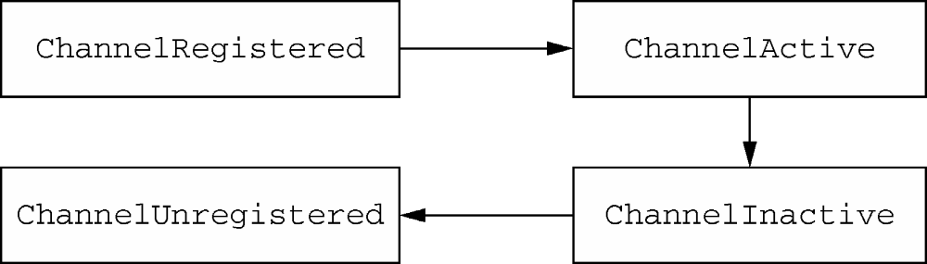
Channel 的正常生命周期如上图所示。当这些状态发生改变时，将会生成对应的事件。这些事件将会被转发给ChannelPipeline 中的ChannelHandler，其可以随后对它们做出响应。
Interface ChannelHandler 定义的生命周期操作，在ChannelHandler被添加到ChannelPipeline 中或者被从ChannelPipeline 中移除时会调用这些操作。这些方法中的每一个都接受一个ChannelHandlerContext 参数。
类 型 | 描 述
handlerAdded | 当把ChannelHandler 添加到ChannelPipeline 中时被调用
handlerRemoved | 当从ChannelPipeline 中移除ChannelHandler 时被调用
exceptionCaught | 当处理过程中在ChannelPipeline 中有错误产生时被调用
Netty 定义了下面两个重要的ChannelHandler子接口： ChannelInboundHandler处理入站数据以及各种状态变化； ChannelOutboundHandler处理出站数据并且允许拦截所有的操作。
当某个ChannelInboundHandler 的实现重写channelRead()方法时，它将负责显式地释放与池化的ByteBuf 实例相关的内存(ReferenceCountUtil.release())。
public class DiscardHandler extends ChannelInboundHandlerAdapter {
@Override
public void channelRead(ChannelHandlerContext ctx, Object msg) {
ReferenceCountUtil.release(msg);//释放消息空间
}
}
出站操作和数据将由ChannelOutboundHandler 处理。它的方法将被Channel、ChannelPipeline 以及ChannelHandlerContext 调用。ChannelOutboundHandler 的一个强大的功能是可以按需推迟操作或者事件，这使得可以通过一些复杂的方法来处理请求。
ChannelOutboundHandler中的大部分方法都需要一个ChannelPromise参数，以便在操作完成时得到通知。ChannelPromise是ChannelFuture的一个子类，其定义了一些可写的方法，如setSuccess()和setFailure()，从而使ChannelFuture不可变。
你可以使用ChannelInboundHandlerAdapter 和ChannelOutboundHandlerAdapter类作为自己的ChannelHandler 的起始点。这两个适配器分别提供了ChannelInboundHandler和ChannelOutboundHandler 的基本实现。通过扩展抽象类ChannelHandlerAdapter，它们获得了它们共同的超接口ChannelHandler 的方法。
由于消费入站数据是一项常规任务，所以Netty 提供了一个特殊的被称为SimpleChannelInboundHandler 的ChannelInboundHandler 实现。这个实现会在消息被channelRead0()方法消费之后自动释放消息。
在出站方向这边，如果你处理了write()操作并丢弃了一个消息，那么你也应该负责释放它。重要的是，不仅要释放资源，还要通知ChannelPromise。否则可能会出现ChannelFutureListener 收不到某个消息已经被处理了的通知的情况。总之，如果一个消息被消费或者丢弃了，并且没有传递给ChannelPipeline 中的下一个ChannelOutboundHandler，那么用户就有责任调用ReferenceCountUtil.release()。如果消息到达了实际的传输层，那么当它被写入时或者Channel 关闭时，都将被自动释放。
如果你认为ChannelPipeline是一个拦截流经Channel的入站和出站事件的ChannelHandler 实例链，那么就很容易看出这些ChannelHandler 之间的交互是如何组成一个应用程序数据和事件处理逻辑的核心的。每一个新创建的Channel都将会被分配一个新的ChannelPipeline。这项关联是永久性的；Channel既不能附加另外一个ChannelPipeline，也不能分离其当前的。
，事件将会被ChannelInboundHandler 或者ChannelOutboundHandler处理，然后通过ChannelHandlerContext转发给同一超类型的下一个ChannelHandle。
ChannelHandlerContext使得ChannelHandler能够和它的ChannelPipeline以及其他的ChannelHandler 交互。ChannelHandler 可以通知其所属的ChannelPipeline 中的下一个ChannelHandler，甚至可以动态修改它所属的ChannelPipeline。ChannelHandlerContext 具有丰富的用于处理事件和执行I/O 操作的API。
ChannelHandlerContext 有很多的方法，其中一些方法也存在于Channel 和ChannelPipeline 本身上，但是有一点重要的不同。如果调用Channel或者ChannelPipeline 上的这些方法，它们将沿着整个ChannelPipeline 进行传播。而调用位于ChannelHandlerContext上的相同方法，则将从当前所关联的ChannelHandler 开始，并且只会传播给位于该ChannelPipeline 中的下一个能够处理该事件的ChannelHandler。
当使用ChannelHandlerContext 的API 的时候，请牢记以下两点：ChannelHandlerContext 和ChannelHandler 之间的关联（绑定）是永远不会改变的，所以缓存对它的引用是安全的；如同我们在本节开头所解释的一样，相对于其他类的同名方法，ChannelHandler Context的方法将产生更短的事件流，应该尽可能地利用这个特性来获得最大的性能。
ChannelPipeline 保存了与Channel 相关联的ChannelHandler；ChannelPipeline 可以根据需要，通过添加或者删除ChannelHandler 来动态地修改；ChannelPipeline 有着丰富的API 用以被调用，以响应入站和出站事件。
上图展示了Channel、ChannelPipeline、ChannelHandler以及ChannelHandlerContext之间的关系。
上图展示了在Channel或ChannelPipeline的级别上调用write()方法事件传播的过程。可以看出事件通过了整个ChannelPipeline上的所有ChannelHandler，但是在ChannelHandler的级别上，事件从一个ChannelHandler到下一个ChannelHandler 的移动是由ChannelHandlerContext上的调用完成的。
考虑到系统性能，减少将事件传经对它不感兴趣的ChannelHandler 所带来的开销，避免将事件传经那些可能会对它感兴趣的ChannelHandler。
要想调用从某个特定的ChannelHandler 开始的处理过程，必须获取到在ChannelPipeline中该ChannelHandler 之前的ChannelHandler所关联的ChannelHandlerContext。这个ChannelHandlerContext 将调用和它所关联的ChannelHandler之后的ChannelHandler。具体事件流程如下图所示：
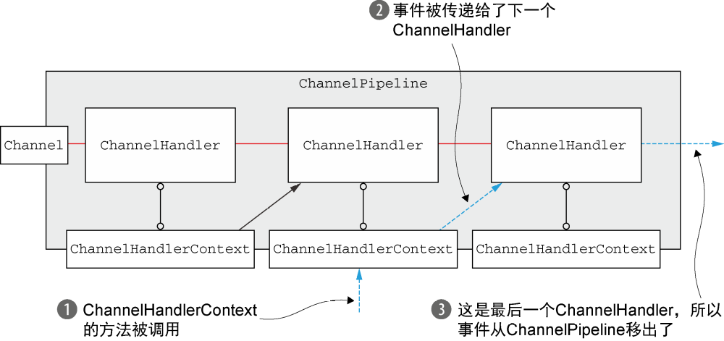
我们可以通过调用ChannelHandlerContext上的pipeline()方法来获得被封闭的ChannelPipeline 的引用。这使得运行时得以操作ChannelPipeline的ChannelHandler，我们可以利用这一点来实现一些复杂的设计。例如，你可以通过将ChannelHandler 添加到ChannelPipeline 中来实现动态的协议切换。另一种高级的用法是缓存到ChannelHandlerContext 的引用以供稍后使用，这可能会发生在任何的ChannelHandler 方法之外，甚至来自于不同的线程。下面的代码清单展示了用这种模式来触发事件。
public class WriteHandler extends ChannelHandlerAdapter {
private ChannelHandlerContext ctx;
@Override
public void handlerAdded(ChannelHandlerContext ctx) {
this.ctx = ctx;
}
public void send(String msg) {
ctx.writeAndFlush(msg);
}
}
因为一个ChannelHandler 可以从属于多个ChannelPipeline，所以它也可以绑定到多个ChannelHandlerContext 实例。对于这种用法指在多个ChannelPipeline 中共享同一个ChannelHandler，对应的ChannelHandler 必须要使用@Sharable 注解标注；否则，试图将它添加到多个ChannelPipeline 时将会触发异常。显而易见，为了安全地被用于多个并发的Channel（即连接），这样的ChannelHandler 必须是线程安全的。
@Sharable
public class SharableHandler extends ChannelInboundHandlerAdapter {
@Override
public void channelRead(ChannelHandlerContext ctx, Object msg) {
System.out.println("Channel read message: " + msg);
ctx.fireChannelRead(msg);
}
}
注：只有在确定了你的ChannelHandler是线程安全时才使用@Sharable注解。为何要共享同一个ChannelHandler在多个ChannePipeline中安装同一个ChannelHandler的一个常见的原因是用于收集跨越多个Channel的统计信息。
如果在处理入站事件的过程中有异常被抛出，那么它将从它在ChannelInboundHandler里被触发的那一点开始流经ChannelPipeline。要想处理这种类型的入站异常，你需要在你的ChannelInboundHandler 实现中重写下面的方法。
public void exceptionCaught(Cha nnelHandlerContext ctx, Throwable cause) throws Exception
eg:
public class InboundExceptionHandler extends ChannelInboundHandlerAdapter {
@Override
public void exceptionCaught(ChannelHandlerContext ctx,
Throwable cause) {
cause.printStackTrace();
ctx.close();
}
}
因为异常将会继续按照入站方向流动（就像所有的入站事件一样），所以实现了前面所示逻辑的ChannelInboundHandler 通常位于ChannelPipeline 的最后。这确保了所有的入站异常都总是会被处理，无论它们可能会发生在ChannelPipeline 中的什么位置。如果你不实现任何处理入站异常的逻辑（或者没有消费该异常），那么Netty将会记录该异常没有被处理的事实。
用于处理出站操作中的正常完成以及异常的选项，都基于以下的通知机制：
每个出站操作都将返回一个ChannelFuture，注册到ChannelFuture 的ChannelFutureListener 将在操作完成时被通知该操作是成功了还是出错了；
几乎所有的ChannelOutboundHandler上的方法都会传入一个ChannelPromise的实例，作为ChannelFuture 的子类，ChannelPromise 也可以被分配用于异步通知的监听器。但是，ChannelPromise 还具有提供立即通知的可写方法：ChannelPromise setSuccess();ChannelPromise setFailure(Throwable cause)。两种方式的代码demo如下：
ChannelFuture future = channel.write(someMessage);
future.addListener(new ChannelFutureListener() {
@Override
public void operationComplete(ChannelFuture f) {
if (!f.isSuccess()) {
f.cause().printStackTrace();
f.channel().close();
}
}
});

public class OutboundExceptionHandler extends ChannelOutboundHandlerAdapter {
@Override
public void write(ChannelHandlerContext ctx, Object msg,ChannelPromise promise) {
promise.addListener(new ChannelFutureListener() {
@Override
public void operationComplete(ChannelFuture f) {
if (!f.isSuccess()) {
f.cause().printStackTrace();
f.channel().close();
}
}
});
}
}
注：通过调用ChannelPromise 上的setSuccess()和setFailure()方法，可以使一个操作的状态在ChannelHandler 的方法返回给其调用者时便即刻被感知到。

